Samstag, 22.08.2026 Maria Königin
L-A-O-U 16.00 Rosenkranz
D 18.45 Beichte und Rosenkranz, Vorabendmesse
mit Gebetsbitte für
Bodo Wollny /
Ernestine Jäger und
die Verstorbenen des Jahrgangs 1942 /
Hildegard und Josef Kres,
Josef Schwaiger mit verst. Angehörigen /
Geschwister Megele und
verst. Verwandtschaft Kirchbichler und Heumos /
Adalbert und Elisabeth Sporer
mit Sohn Alfred und Tochter Karola
Sonntag, 23.08.2026 21. SONNTAG IM JAHRESKREIS
U 08.45 Pfarrgottesdienst
A 10.00 Pfarrgottesdienst
Dienstag, 25.08.2026
E 19.15 Hl. Messe mit Gebetsbitte für
Maria und Michael Weber mit Tochter Ingrid
Mittwoch, 26.08.2026
S 19.15 Hl. Messe mit Gebetsbitte für
Johann und Theresia Pirthauer und
Johann und Magdalena Meyer /
Agnes Krün, verst. Geschwister und Angehörige
Donnerstag, 27.08.2026 Hl. Monika, Mutter des Hl. Augustinus
We 19.15 Hl. Messe mit Gebetsbitte für
Otto Karg

Freitag, 28.08.2026 Hl. Augustinus, Bischof von Hippo, Kirchenlehrer
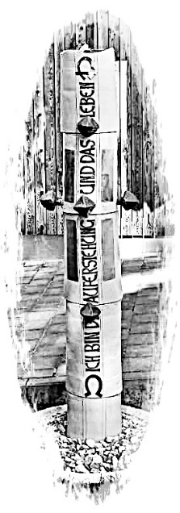
D 19.15 Totengedenken für die Verstorbenen
des Monats August der letzten 5 Jahre
in unserer Pfarreiengemeinschaft,
die auf unseren Friedhöfen kirchlich bestattet sind.
Aus der Pfarrei Denklingen mit Dienhausen:
Walburga Zuber, Gottlieb Gilg
Aus der Pfarrei Leeder mit Welden:
Elfriede Dreher, Annemarie Brennauer,
Anton Huemer, Sylvia Nieberle
Aus der Pfarrei Asch mit Seestall:
Angelika Ried, Norbert Föckeler
Aus der Pfarrei Oberdießen:
Magdalena Rappenglitz, Helmut Schäffeler
Aus der Pfarrei Unterdießen mit Ellighofen:
Hildegard Haas

Wir gedenken auch aller Verstorbenen des Monats August, die schon länger als 5 Jahre
von uns gegangen sind oder auf einem anderen Friedhof bestattet wurden.
Ebenso denken wir an unsere Verstorbenen, die noch nicht bestattet sind.
Samstag, 29.08.2026 Enthauptung Johannes' des Täufers
D-L-U 16.00 Rosenkranz
O 18.45 Beichte und Rosenkranz, Vorabendmesse
mit Gebetsbitte für
Anna und Innozenz Albrecht /
August und Genoveva Wiedmann /
Ludwig und Gertraud Schmölz
Maria und Alexander Miller mit Enkel Matthias
A 18.45 Beichte und Rosenkranz, Vorabendmesse
mit Gebetsbitte für
Josef und Emma Feigl mit Angehörigen /
Fanny und Willi Moll / Georg Wagner /
Leni und Karl Müller /
Leontine und Magnus Klein mit verst. Angehörigen
Sonntag, 30.08.2026 22. SONNTAG IM JAHRESKREIS
D 08.45 Pfarrgottesdienst
S 08.45 Pfarrgottesdienst
L 10.00 Pfarrgottesdienst
U 10.00 Pfarrgottesdienst
Dienstag, 01.09.2026
L 15.00 stille Anbetung vor dem ausgesetzten Allerheiligsten
bis zur Abendmesse
L 19.15 Hl. Messe mit Gebetsbitte für
Genovefa Dotterweich /
Hermann Wegscheider mit verst. Angehörigen

Mittwoch, 02.09.2026
S 19.15 Hl. Messe mit Gebetsbitte für
die Vorfahren der Familien Pirthauer, Meyer, Liebl und Krün
Donnerstag, 03.09.2026 Hl. Gregor der Große, Papst, Kirchenlehrer
Priesterdonnerstag
O 19.15 Hl. Messe mit Gebetsbitte für
Gerda Hildebrandt /
die armen Seelen
L-U-E 19.15 Andacht in den Anliegen um Priester- und Ordensberufe
A 19.15 Rosenkranz in den Anliegen um Priester- und Ordensberufe

A 21.00 Gebetswache - stille Anbetung
vor dem ausgesetzten Allerheiligsten
Freitag, 04.09.2026 Herz-Jesu-Freitag
A 19.15 Hl. Messe mit Gebetsbitte für
Josef Kornes /
Paul Kornes mit verst. Angehörigen /
Herbert und Franziska Roth /
Xaver und Viktoria Wiedenmann mit verst. Angehörigen /
Rainer Waschke und
die Verstorbenen der Familien Waschke und Hanneder

Samstag, 05.09.2026
D-L-A-O 16.00 Rosenkranz
U 18.45 Beichte und Rosenkranz, Vorabendmesse
mit Gebetsbitte für
Rudolf Köttig /
Johanna und Franz Röck /
Karl Welz mit verst. Angehörigen /
Xaver und Viktoria Gerum mit
Eltern und Geschwistern Gerum und Keller /
Hermann, Johann und Josefa Echtler und
Maria und Paul Spatz
Sonntag, 06.09.2026 23. SONNTAG IM JAHRESKREIS
A 08.45 Pfarrgottesdienst
E 10.00 Pfarrgottesdienst
Di 19.15 Festgottesdienst zum Patrozinium
musikalisch gestaltet vom Kirchenchor
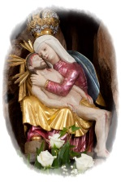
Montag, 07.09.2026
19.15 Stockkapelle: Monatlicher Gottesdienst
in den Anliegen der Stockkapelle / mit Gebetsbitte für
die Kranken in unserer Pfarreiengemeinschaft

Dienstag, 08.09.2026 MARIÄ GEBURT
A 09.00 Morgendlicher Gottesdienst mit Gebetsbitte für
die Kranken in unserer Pfarrei,
anschl. gemeinsames Frühstück im Haus der Begegnung
E 19.15 Hl. Messe mit Gebetsbitte für
Georg und Aloisia Keller mit verst. Angehörigen /
Augustina und Johannes Schneider mit verst. Angehörigen/
die Verstorbenen der Familie Oswald /
Manfred und Christian Mack /
Agathe und Josef Weber
Mittwoch, 09.09.2026
D 19.15 Hl. Messe mit Gebetsbitte für
Maria Hirschvogel und
verst. Verwandtschaft Hirschvogel - Möckl - Stanka /
Johann Gleich und
Johann und Theresia Waibl mit verst. Angehörigen /
Otto und Veronika Haaf und
Tochter Waltraud und Josefa Weber mit verst. Angehörigen/
Johann und Johanna Lieb mit Sohn Hans,
Töchter Josefine Waibl und Maria Lieb (Stiftsm.) /
Paul, Hedwig und Benedikt Haseitl und Sarah Seitschek /
Johann und Ernestine Hitzelberger (Stiftsm.) /
Günther und Siegfried Inning mit verst. Angehörigen und
Br. Gabriel /
Helene und Franz Stahl und Anni Karg /
Leni und Leo Braunegger /
Sofie Geiger (JM)
Donnerstag, 10.09.2026
We 19.15 Hl. Messe mit Gebetsbitte für
Raimund und Viktoria Knie
Freitag, 11.09.2026

A 18.15 Abmarsch zur Gelöbniswallfahrt
bei schlechtem Wetter um 18.45 Uhr Rosenkranz in der Stockkapelle
19.15 Stockkapelle: Gottesdienst zur Gelöbniswallfahrt
mit Gebetsbitte für
die verst. Stifter und Wohltäter der Stockkapelle

Samstag, 12.09.2026 Mariä Namen
Kollekte für den Welttag der sozialen Kommunikationsmittel
D-A-O-U 16.00 Rosenkranz
L 18.45 Rosenkranz, Vorabendmesse
mit Gebetsbitte für
Thomas und Johann Brücklmeier mit Hermann Klein/
Genoveva Sanktjohanser /
Max und Katharina Wind
S 18.45 Beichte und Rosenkranz, Vorabendmesse
mit Gebetsbitte für
Gottfried Pirthauer mit Tochter Edeltraud Pirthauer und
Enkel Andreas Brock

Sonntag, 13.09.2026 24. SONNTAG IM JAHRESKREIS
Kollekte für den Welttag der sozialen Kommunikationsmittel
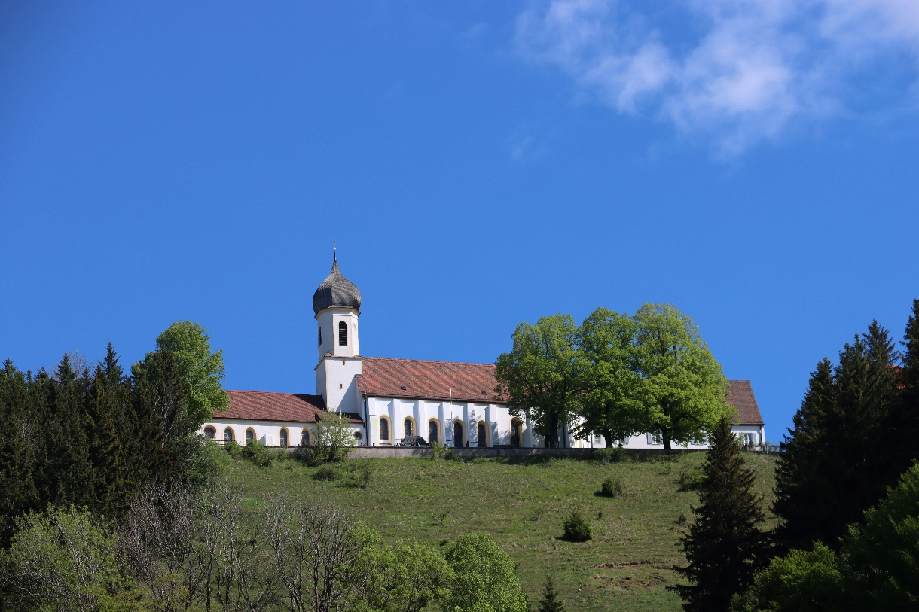

10.30 Bergmesse der Pfarreiengemeinschaft
auf dem Hohenpeißenberg
musikalisch gestaltet von der Musikkapelle Asch
Die Bergmesse findet bei jedem Wetter auf dem Hohenpeißenberg statt,
bei schönem Wetter im Freien
-da es keine Sitzgelegenheiten gibt, bringen Sie bei Bedarf bitte einen Klappstuhl o. ä. mit-,
bei schlechtem Wetter in der Wallfahrtskirche Mariä Himmelfahrt.

15.30 Stockkapelle:
Fatima-Andacht

O 19.15 Pfarrgottesdienst

Während der Sommerferien vom 03.08.2026 bis 14.09.2026
ist unser Pfarrbüro immer nur am Mittwoch
von 09.30 Uhr bis 13.00 Uhr geöffnet.
In dringenden seelsorglichen Notfällen
sprechen Sie unter Tel. 08243-2305 bitte eine Nachricht auf Band.
Ab Dienstag, den 15.09.2026 sind wir wieder zu den gewohnten Zeiten für Sie da.

Öffnungszeiten Pfarrbüro Asch | Dienstag, Mittwoch, Freitag 09.30 bis 13.00 Uhr  In den Schulferien ist nur am Mittwoch geöffnet.
Öffnungszeiten Bücherei | Donnerstag 17.00 bis 18.00 Uhr  Samstag 15.00 bis 16.00 Uhr  In den Schulferien ist nur am Samstag geöffnet.
Dekan Oliver Grimm | Tel. 08243-2305 – Sprechstunde nach Vereinbarung
Pater Joseph Mangalathukary VC | Tel. 08243-424
Pfarrreferent Norbert Bobritz | Tel. 08243-9609207
Pfarrbüro Asch | Kirchenweg 2, 86925 Fuchstal, Tel. 08243-2305  email: pg-fuchstal@bistum-augsburg.de  www.bistum-augsburg.de/pg-fuchstal
D = Denklingen / Di = Dienhausen / L = Leeder / We = Welden / A = Asch / S = Seestall
O = Oberdießen / U = Unterdießen / E = Ellighofen

